Пленарное совещание Бюджетного сообщества PEM PAL
ОТЗЫВЫ И ПРЕДЛОЖЕНИЯ УЧАСТНИКОВ

С 24 по 26 февраля в Минске (Беларусь) проходило пленарное совещание Бюджетного сообщества сети PEMPAL.
По его завершении была подготовлена анкета для интернет-опроса участников на трех языках. Задачей анкетирования являлось получение отзывов и предложений участников.

Ссылка на анкету – https://www.surveymonkey.com/r/3XCBD5K

В рамках анкетирования 1 марта начался сбор ответов, который завершился 18 марта 2016 года.
Приглашения для участия в опросе были отправлены 58 участникам совещания.
Было получено 30 ответов (51,7%). В данном докладе мы анализируем все 30 ответов. Для дальнейших расчетов мы принимаем это количество за 100%.
Все эти ответы будут включены в общую Базу данных по сбору отзывов и предложений по проводимым мероприятиям. Источники ответов не указаны и направлены на условиях конфиденциальности Нине Дудучава во Всемирный банк для подготовки настоящего отчета.

Анкета состоит из пяти частей: «О респонденте», «Как прошло мероприятие», «Организация мероприятия», «Общее впечатление» и «Рекомендации на будущее». Всего в анкете было 23 вопроса.

О РЕСПОНДЕНТЕ

В1 Вы являетесь..

30 (100%) респондентов ответили на вопрос.
Варианты ответов | % ответов | Количество ответов
Представитель страны-участницы PEMPAL | 70,0% | 21
Представитель Исполнительного комитета ПС PEMPAL | 16,7% | 5
Представитель принимающей организации | 0,0% | 0
Представитель ресурсной команды | 3,3% | 1
Приглашенный эксперт | 10,0% | 3
Представитель донора | 0,0% | 0

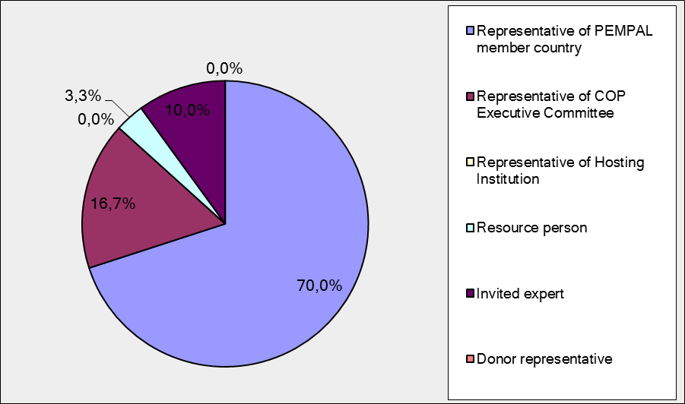
В2. Это был первый Ваш опыт участия в мероприятии PEMPAL?

30 (100%) респондентов ответили на вопрос.
Варианты ответов | % ответов | Количество ответов
Да | 26,7% | 8
Нет | 73,3% | 22

Представитель страны-участницы PEMPAL

Варианты ответов | % ответов | Количество ответов
Да | 28,6% | 6
Нет | 71,4% | 15

В3. В скольких мероприятиях PEMPAL вы уже принимали участие ранее?

Этот вопрос был доступен только тем респондентам, которые ответили “Нет” на предыдущий вопрос.
22 респондента ответили на этот вопрос.

1-2 | 3-4 | 5-6 | более 6 | Количество ответов
4 | 6 | 6 | 6 | 22

Представитель страны-участницы PEMPAL

1-2 | 3-4 | 5-6 | Более 6 | Количество ответов
4 | 4 | 6 | 1 | 15

ЧАСТЬ I КАК ПРОШЛО МЕРОПРИЯТИЕ

В4. Как бы Вы охарактеризовали свое участие в этом мероприятии?
Было дано 30 ответов (100%).
Варианты ответов | % ответов | Количество ответов
Активное | 60,0% | 18
Среднее | 36,7% | 11
Пассивное | 3,3% | 1

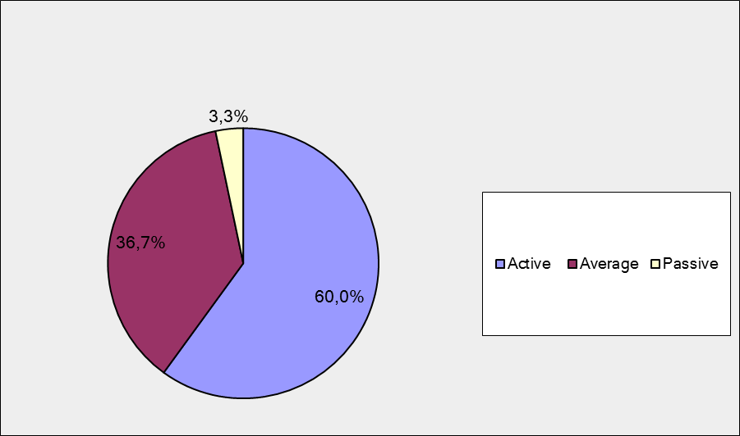

Представитель страны-участницы PEMPAL

Варианты ответов | % ответов | Количество ответов
Активное | 47,6% | 10
Среднее | 47,6% | 10
Пассивное | 4,8% | 1

В5. Как бы Вы оценили общую продолжительность мероприятия?
30 респондентов (100%) ответили на этот вопрос.

Варианты ответов | % ответов | Количество ответов
Очень мало времени | 3,3% | 1
То, что надо | 93,3% | 28
Слишком долго | 3,3% | 1

Представитель страны-участницы PEMPAL

Варианты ответов | % ответов | Количество ответов
Очень мало времени | 4,8% | 1
То, что надо | 90,5% | 19
Слишком долго | 4,8% | 1
В6. Насколько Вы согласны со следующими утверждениями относительно участников этого мероприятия?
30 респондентов (100%) ответили на этот вопрос.
Варианты ответов | 1 категорически не согласен | 2 | 3 | 4 | 5  всецело поддерживаю | Количество ответов | среднее
a) уровень мероприятия соответствовал человеку с моим опытом и знаниями | 0 | 1 | 1 | 4 | 24 | 30 | 4,7
b) я извлек уроки из опыта других участников этого мероприятия | 0 | 0 | 3 | 10 | 17 | 30 | 4,5
с) у участников примерно одинаковый опыт и знания по темам мероприятия | 0 | 1 | 5 | 18 | 6 | 30 | 4,0
d) содержание презентаций, раздаточных и иных материалов соответствовали уровню человека с моими знаниями | 0 | 0 | 2 | 5 | 23 | 30 | 4,7
Представитель страны-участницы PEMPAL

Варианты ответов | 1 категорически не согласен | 2 | 3 | 4 | 5 всецело поддерживаю | Количество ответов | среднее
a) уровень мероприятия соответствовал человеку с моим опытом и знаниями | 0 | 0 | 1 | 3 | 17 | 21 | 4,8
b) я извлек уроки из опыта других участников этого мероприятия | 0 | 0 | 3 | 7 | 11 | 21 | 4,4
с) у участников примерно одинаковый опыт и знания по темам мероприятия | 0 | 1 | 1 | 14 | 5 | 21 | 4,1
d) содержание презентаций, раздаточных и иных материалов соответствовали уровню человека с моими знаниями | 0 | 0 | 1 | 5 | 15 | 21 | 4,7
В7. Насколько Вы согласны со следующим утверждением относительно содержательной части этого мероприятия?
Было получено 30 ответов (100%).
Варианты ответов | 1 категорически не согласен | 2 | 3 | 4 | 5 всецело поддерживаю | Количество ответов | среднее
a) программа мероприятия была хорошо спланирована | 0 | 0 | 0 | 7 | 23 | 30 | 4,8
b) содержание мероприятия было правильно подготовлено | 0 | 0 | 0 | 6 | 24 | 30 | 4,8
с) Мероприятие посвящено важным для моей работы вопросам | 0 | 0 | 1 | 12 | 17 | 30 | 4,5
d) Освещалось правильное количество тем, в соответствии с отпущенным временем | 0 | 0 | 2 | 8 | 20 | 30 | 4,6
e) Презентации соответствовали теме мероприятия и были полезны | 0 | 0 | 0 | 12 | 18 | 30 | 4,6
f) Было предусмотрено достаточно времени на вопросы к докладчикам | 0 | 0 | 0 | 8 | 22 | 30 | 4,7

Представитель страны-участницы PEMPAL

Варианты ответов | 1 категорически не согласен | 2 | 3 | 4 | 5 всецело поддерживаю | Количество ответов | среднее
a) программа мероприятия была хорошо спланирована | 0 | 0 | 0 | 5 | 16 | 21 | 4,8
b) содержание мероприятия было правильно подготовлено | 0 | 0 | 0 | 6 | 15 | 21 | 4,7
с) Мероприятие посвящено важным для моей работы вопросы | 0 | 0 | 1 | 7 | 13 | 21 | 4,6
d) Освещалось правильное количество тем, в соответствии с отпущенным временем | 0 | 0 | 2 | 7 | 12 | 21 | 4,5
e) Презентации соответствовали теме мероприятия и были полезны | 0 | 0 | 0 | 10 | 11 | 21 | 4,5
f) Было предусмотрено достаточно времени на вопросы к докладчикам | 0 | 0 | 0 | 7 | 14 | 21 | 4,7

Оставлено 2 замечания: (Здесь и далее все комментарии от представителей стран -участниц PEMPAL выделены жирным шрифтом)
- Повестка дня была хорошо разработана. Независимо от того какова тема всегда хорошо, что есть введения в тему, которая была сделана, а затем дальнейшее рассмотрение на случаях отдельных стран. В любом случае эта часть семинара на примерах отдельных стран является наиболее полезной. С более широкой точки зрения, остается неполной картина ситуации в странах, где нет правил, и в тех, где местные власти оказывают существенное влияние в системе государственного управления.
- Перечень презентаций подобран удачно. Понравилось динамичность рассмотрения вопросов, общая заинтересованность.
В8. Насколько Вы согласны со следующим утверждением относительно результатов этого мероприятия?
Было получено 30 ответов (100%).
Мероприятие достигло своей цели: | 1 категорически не согласен | 2 | 3 | 4 | 5 всецело поддерживаю | Количество ответов | среднее
a) Обменяться информацией о подходах внутри сети PEMPAL и в международном масштабе относительно применения бюджетно-налоговых правил, их воздействия и вытекающего из них опыта. | 0 | 0 | 1 | 13 | 16 | 30 | 4,5
b) Дать возможность странам-участницам Бюджетного сообщества обменяться опытом и обсудить возможные подходы и варианты применения бюджетных правил в рамках обсуждений в группах | 0 | 0 | 1 | 10 | 19 | 30 | 4,6
c) Сообщить участникам о проделанной Бюджетным сообществом работе со времени последнего пленарного совещания. | 0 | 0 | 2 | 10 | 18 | 30 | 4,5
d) Собрать мнения участников о приоритетных задачах для подготовки Плана работы Бюджетного сообщества на 2016-2017 гг. | 0 | 0 | 4 | 7 | 19 | 30 | 4,5
Представитель страны-участницы PEMPAL
Мероприятие достигло своей цели: | 1 категорически не согласен | 2 | 3 | 4 | 5 всецело поддерживаю | Количество ответов | среднее
a) Обменяться информацией о подходах внутри сети PEMPAL и в международном масштабе относительно применения бюджетно-налоговых правил, их воздействия и вытекающего из них опыта. | 0 | 0 | 1 | 10 | 10 | 21 | 4,4
b) Дать возможность странам-участницам Бюджетного сообщества обменяться опытом и обсудить возможные подходы и варианты применения бюджетных правил в рамках обсуждений в группах | 0 | 0 | 1 | 7 | 13 | 21 | 4,6
c) Сообщить участникам о проделанной Бюджетным сообществом работе со времени последнего пленарного совещания. | 0 | 0 | 1 | 9 | 11 | 21 | 4,5
d) Собрать мнения участников о приоритетных задачах для подготовки Плана работы Бюджетного сообщества на 2016-2017 гг. | 0 | 0 | 2 | 7 | 12 | 21 | 4,5
Оставлено 3 комментария:
- Мероприятие достигло своих целей. Естественно, всегда остается какая-то часть, неохваченная вопросами, а также ответы к ним во время обсуждения. В связи с этим, по моему мнению, остается открытым вопрос о практическом применении бюджетных правил и специальной методики для расчета бюджетных правил
- Важным является то, что весь имеющийся опыт можно услышать и обсудить сразу в одном месте. Также можно проанализировать эффективность собственного опыта или предположений..
- Год за годом замечаешь, как совершенствуются совещания с точки зрения сути обсуждения проблем.
Часть 2 Организация мероприятия

В9. Пожалуйста, оцените качество организации и проведения мероприятия:
Ответили на этот вопрос – 30 (100%).
Варианты ответов | 1 низкое | 2 | 3 | 4 | 5 высокое | Количество ответов | Средний балл
Качество организации | 0 | 0 | 0 | 4 | 26 | 30 | 4,9
Качество проведения | 0 | 0 | 0 | 2 | 28 | 30 | 4,9
Представитель страны-участницы PEMPAL
Варианты ответов | 1 низкое | 2 | 3 | 4 | 5 высокое | Количество ответов | Средний балл
Качество организации | 0 | 0 | 0 | 3 | 18 | 21 | 4,9
Качество проведения | 0 | 0 | 0 | 2 | 19 | 21 | 4,9
Оставлено 4 комментария.
В этой части всё по-прежнему на высоком уровне.
И по дороге, и во время пребывания в Минске никаких неприятностей не случилось.
Все организовано четко, так что участникам ни за что волноваться не приходится.
Создалось впечатление, что PEMPAL является весьма эффективной и работоспособной сетью
В10. Получили ли Вы программу и информацию по мероприятию достаточно заблаговременно, чтобы успеть ими воспользоваться до его проведения?
Было дано 30 ответов (100%). При этом 96,7% ответов (29) были «Да». Один представитель страны-участницы PEMPAL ответил «Нет».
В11. Получили ли Вы организационную информацию (о размещении , месторасположении и т.д) заблаговременно до проведения мероприятия?
Было дано 30 ответов (100%). Все из них были «Да».
В12. Удовлетворены ли Вы качеством синхронного перевода во время мероприятия? В13. Удовлетворены ли Вы качеством письменного перевода материалов мероприятия?
Получено 29 ответов (96,7%) на Вопрос 14 и 30 (100%) на Вопрос 15.
Варианты ответов | 1 низкое | 2 | 3 | 4 | 5 высокое | Количество ответов | Средний балл
Устный перевод | 0 | 1 | 3 | 6 | 19 | 29 | 4,5
Письменный перевод | 0 | 1 | 0 | 8 | 21 | 30 | 4,6
Представитель страны-участницы PEMPAL
Варианты ответов | 1 низкое | 2 | 3 | 4 | 5 высокое | Количество ответов | Средний балл
Устный перевод | 0 | 0 | 2 | 6 | 12 | 20 | 4,5
Письменный перевод | 0 | 1 | 0 | 7 | 13 | 21 | 4,5
Оставлено 2 комментария на Вопрос 12 и 1 комментарий на Вопрос 13.
В12
Синхронный перевод необходимо организовать таким образом, чтобы, когда слушаешь на английском один канал, можно было слушать английский перевод того, что говорят на другом языке. Переключение каналов отвлекает внимание от слушания.
Устный перевод был хорошим. Некоторых докладчиков было тяжело понимать (на английском), и поэтому перевод запаздывал.
В13
Более детальные данные не были переведены.
Часть 3 Общее впечатление
В14. Это мероприятие разочаровало, соответствовало Вашим ожиданиям или превзошло их?

Получено 30 ответов (100%).

Варианты ответов | % ответов | Количество ответов
Разочаровало | 0,0% | 0
Соответствовало | 86,7% | 26
Превзошло | 13,3% | 4

Представитель страны-участницы PEMPAL
Варианты ответов | % ответов | Количество ответов
Разочаровало | 0,0% | 0
Соответствовало | 85,7% | 18
Превзошло | 14,3% | 3

В15. Что больше всего вам понравилось на мероприятии?

Оставлено 20 комментариев. 3 комментария были подобного рода «Мне понравилось всё мероприятие»

Дважды упоминалась организация, например: «Хорошая организация»

Обмен опытом упоминался 5 раз. Например: Больше всего мне понравился анализ опыта стран в регионе, таких как Кыргызстан, Россия.
Презентации, обсуждения и эксперты упоминались в 7 комментариях. Например, «Возможность обменяться опытом со специалистами-практиками из других стран, а также с экспертами международных организаций, чьи выступления позволили взглянуть на проблематику установления и применения фискальных правил более широко и системно». «Открытость экспертов и их желание передать опыт и наработки».

Другие комментарии:

- Бюджетные правила стали намного понятнее после презентаций и обсуждений с другими участниками пленарного совещания.
- Обсуждение в рабочих группах.
- Качество презентаций и дополнительных материалов, подготовленных участниками
- Значимость темы
- Полезный выбор примеров бюджетной политики разных стран
- «Дискуссия в рабочей группе о бюджетных правилах (группа 3). Презентация Швеции».
- Работа в группах
- Сопоставительное исследование бюджетных правил, применяемых в участвующих станах
- Профессионализм отдельных участников

В16. Что больше всего вам не понравилось на мероприятии?
Оставлено12 комментариев. При этом 5 из них подобного рода: «Все очень хорошо организовано»
- Недостаточно обмена практическим опытом между странами.
- Чрезмерная продолжительность семинара в день.
- Погода
- Культурная программа (потратили около 3 часов на дорогу)
- Формирование рабочих групп, или невозможность стран участвовать в рабочих группах и ознакомительных поездках, организуемых PEM PAL.
- Некоторые выступления частично дублировали друг друга (в части общих вопросов методологии, международного опыта и т.п). Кроме того, некоторые выступления были чересчур затянуты и спускались на совсем специфические и технические аспекты (которые за 30 минут доклада понять и оценить все равно практически невозможно).
- Групповое обсуждение можно было бы проводить в группах с меньшим количеством человек, что гарантировало бы активное участие каждого.
В17. Планируете ли сообщить об этом мероприятии своим коллегам?
Было дано 30 ответов (100%). Из них 29 ответов (96,7%) были “Да”. 1 респондент (Представитель страны-участницы PEMPAL) ответил “Нет”.
В18. Каким образом планируете сообщать о данном мероприятии своим коллегам?
Дано 28 (93,3%) ответов
Варианты ответов | % ответов | Количество ответов
Поделиться материалами | 71,4% | 20
Сделать презентацию | 28,6% | 8
Подготовить отчет об этом мероприятии | 53,6% | 15

Представитель страны-участницы PEMPAL

Варианты ответов | % ответов | Количество ответов
Поделиться материалами | 70,0% | 14
Сделать презентацию | 35,0% | 7
Подготовить отчет об этом мероприятии | 60,0% | 12

Оставлено 2 комментария:
Устно
“В неофициальных беседах”

В19. Насколько Вы согласны со следующим утверждением?

29 респондентов (96.7%) ответило на вопрос.
Варианты ответов | 1 совсем нет | 2 | 3 | 4 | 5полностью | Количество ответов | Среднее
Я смогу применить полученные в ходе этого мероприятия знания в своей работе | 0 | 0 | 6 | 13 | 10 | 29 | 4,1

Представитель страны-участницы PEMPAL

Варианты ответов | 1 совсем нет | 2 | 3 | 4 | 5полностью | Количество ответов | Среднее
Я смогу применить полученные в ходе этого мероприятия знания в своей работе | 0 | 0 | 4 | 9 | 7 | 20 | 4,2

В20. Каким образом Вы сможете применить приобретённые знания?

Оставлено 17 комментариев.
- При подготовке моего отчета по исполнению бюджетных правил
- В ежедневной работе
- По мере возможности локализируя полученные знания, при этом учитывая особенности законодательства страны.
- При решении конкретных задач и выполнении особых мероприятий
- Для моей страны это очень важный вопрос. БП (бюджетные правила) сейчас меняются и приводятся в соответствие уполномоченными организациями и специалистами.
- В изменениях, вносимых в нормативную базу, в работе с регионами.
- Я собираюсь использовать их в моей работе
- При подготовке предложений об изменении бюджетного законодательства.
- При рассмотрении вопроса о том, есть ли такая необходимость менять наши бюджетные правила. Также послужило напоминанием важности соблюдения уже существующих правил.
- Практическое применение и изменение законодательства
- Координирование подготовки и продвижения бюджета для граждан
- Я напишу докладную на имя своего руководства, что существует такая практика и нам стоило бы ее внедрять.
- Для подготовки бюджетных правил на национальном уровне и их разработки для субнационального уровня.
- При необходимости либо на практике, либо для себя проанализирую:
- Эти знания представляют дополнительную ценность при выработке решений, учитывающих важность бюджетных правил
- При составлении бюджета и подготовки поправок в нормативную базу по бюджетным правилам.
- В качестве информации, на основе которой формируется программа управления государственными финансами.
В21. В целом мое удовлетворение мероприятием можно охарактеризовать как...

Получено ответов: 30 (100%).
.
Варианты ответов | 1не удовлетворён | 2 | 3 | 4 | 5  полностью удовлетворён | Количество ответов | Среднее
&nbsp | 0 | 0 | 0 | 9 | 21 | 30 | 4,7

Представитель страны-участницы PEMPAL

Варианты ответов | 1  не удовлетворён | 2 | 3 | 4 | 5  полностью удовлетворён | Количество ответов | Среднее
&nbsp | 0 | 0 | 0 | 8 | 13 | 21 | 4,6

Рекомендации на будущее

В22. Имеются ли у вас какие либо предложения по совершенствованию содержания, подхода и других аспектов таких мероприятий в дальнейшем?

Оставлено 14 комментариев, и 10 из них с предложениями.

Больше конкретных примеров

Больше обмена практическим опытом между странами

Возможно, больше презентаций по отдельным практическим примерам стран.

Можно рассматривать более чем одну тему на одном мероприятии..

"Больше практических примеров. Больше работы в группах "

Привлекать больше стран-участниц PEMPAL из Европейского Союза

«1. Больше отзывов со стороны экспертов по результатам работы групп, практических примеров из опыта стран и т.д. 2. Мероприятия следует немного пересмотреть в сторону меньшей официальности и большей открытости как для участников PEMPAL, так и для специалистов».

Дать возможность всем странам-участницам PEM PAL принимать участие в рабочих группах и ознакомительных поездках, или, если нет возможности привлечь все страны ввиду ограниченности ресурсов, то обеспечить равные шансы для всех стран.

Необходимо представлять больше практических примеров на рассматриваемые темы

Приглашать больше представителей стран идущих впереди в интересующих нас темах с презентациями.

В23. Какие еще материалы, исследования или услуги можно было бы предоставить со стороны PEMPAL, которые могли бы пригодиться для Вашей работы?

Оставлено 5 информативных ответов.
- Нет. Не через PEMPAL, но реализовать через другие семинары.
- Интересен был бы обзор опыта разных стран в вопросах инструментов финансирования местных бюджетов (заимствования, средства на депозитах, методики использования остатков средств, местные гарантии)
- Исследования лучших практик передовых стран
- Ссылки на различные специальные материалы, наподобие того, как вы уже делали.
- Материалы в электронном варианте.

